Тема занятия: «Работа фломастерами. Времена года»
Задание:
- просмотреть фотографии с изображением времён года, расположенные ниже, либо в своём источнике, примеры работ изображения пейзажа фломастерами;
- изобразить пейзаж фломастерами, на котором, изображено временя года (время года выбрать самостоятельно).
Вам понадобится;
- Лист ватмана формата А4.
- Простой карандаш, ластик.
- Фломастеры (количество цветов – зависит от уровня сложности выбранной работы).
Выполнять работу следует, придерживаясь принципов штриховки, и правил изображения пейзажа (информация по ним размещена на моей станице)

Фотографии с изображением пейзажа:
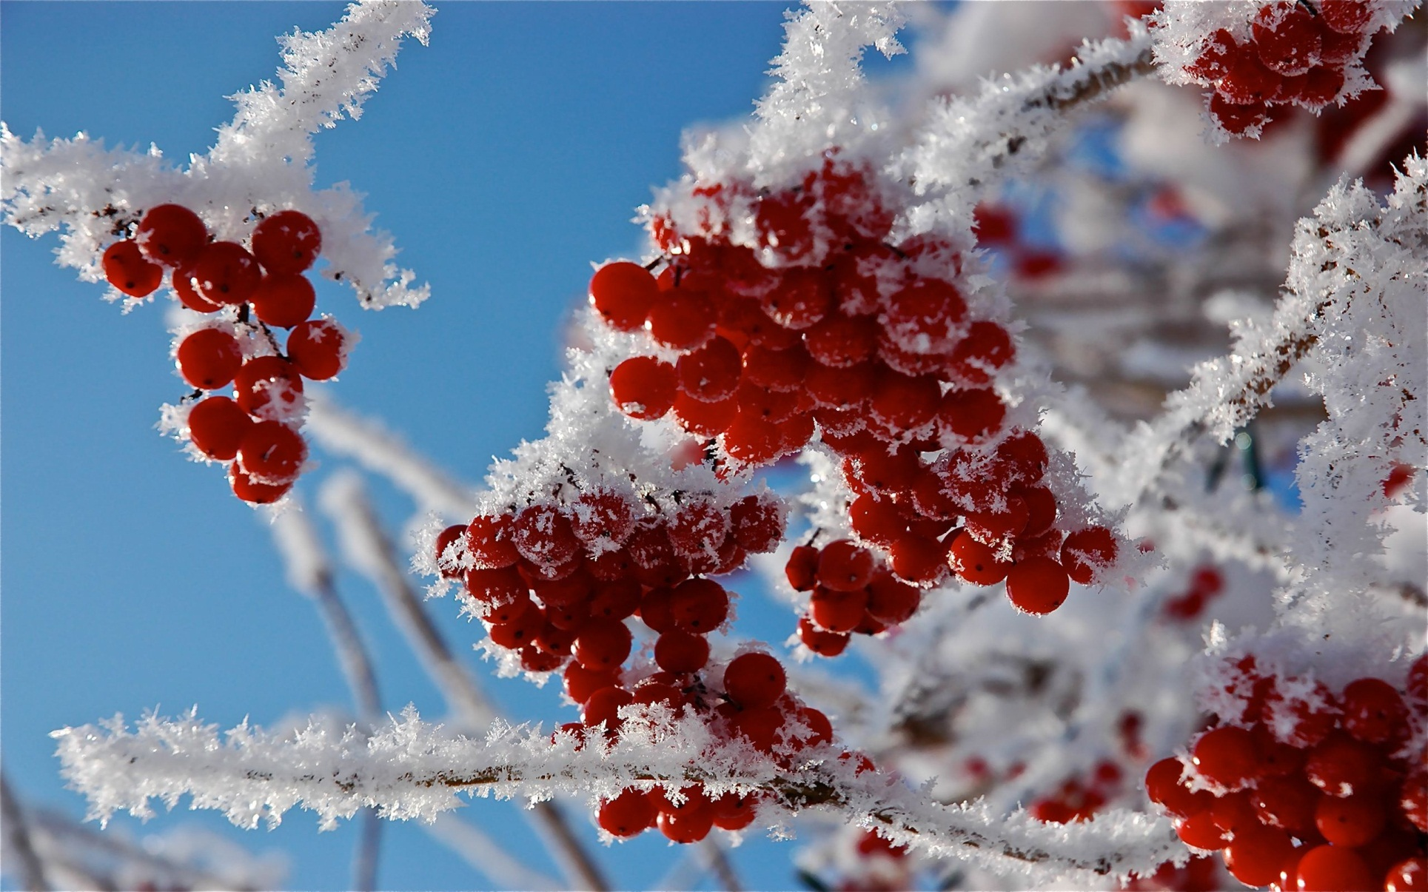

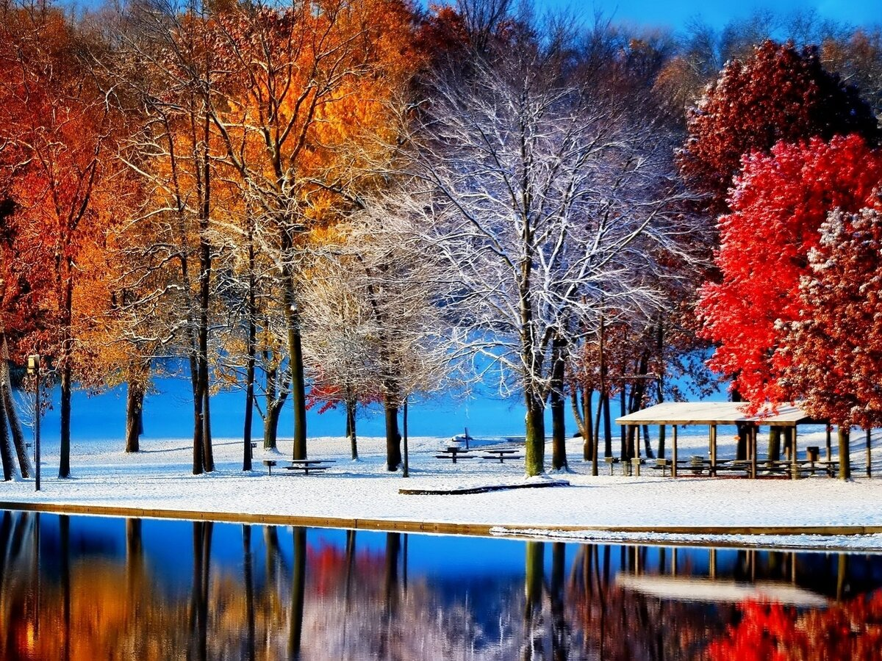

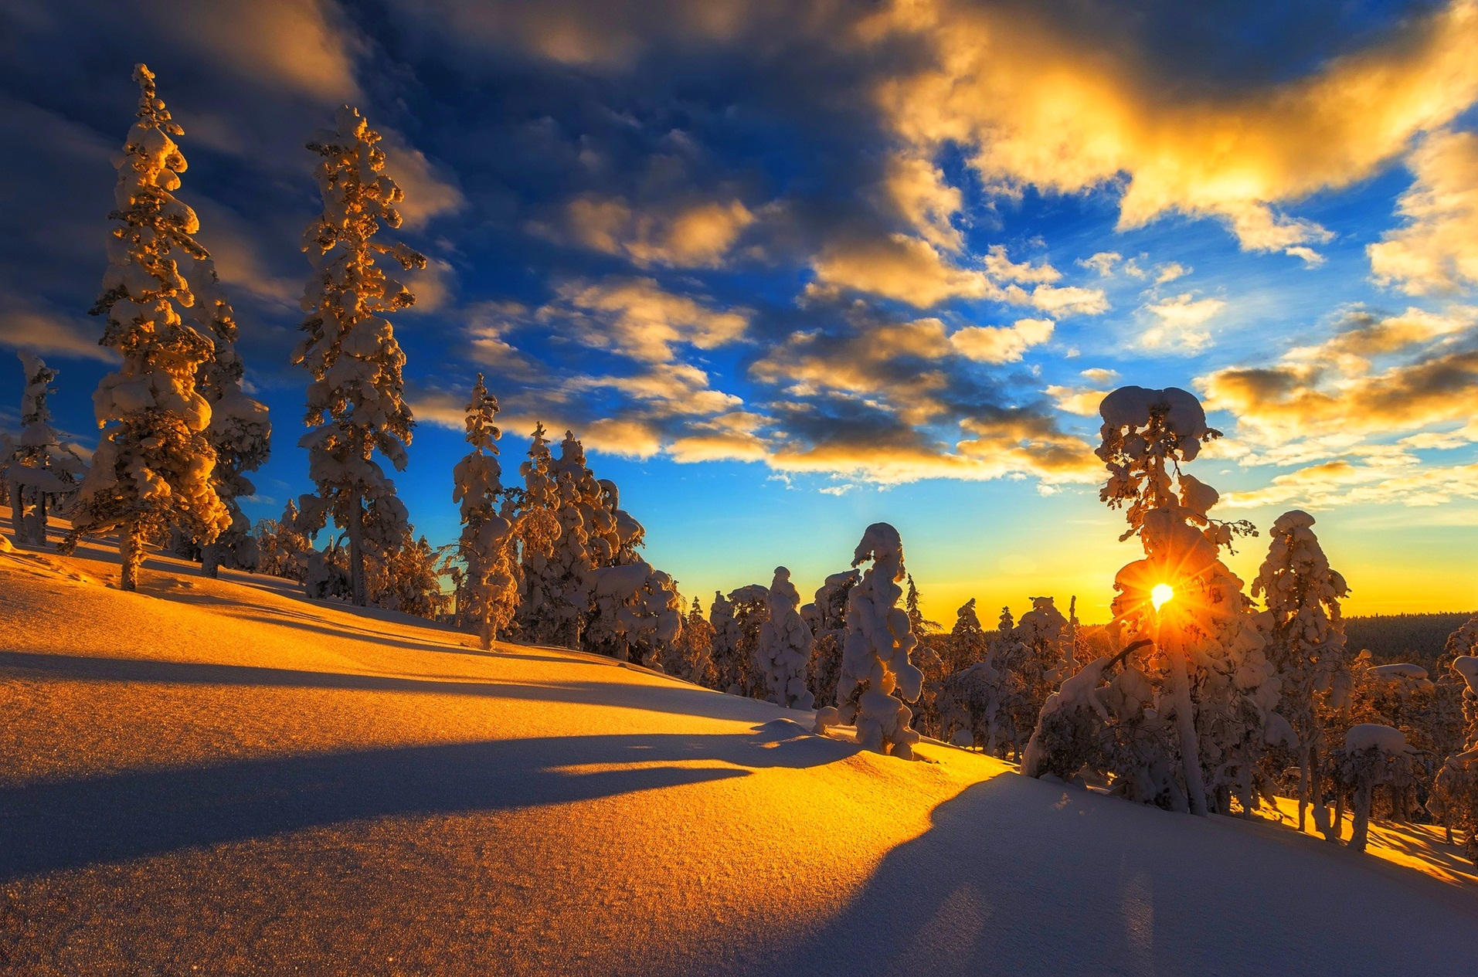

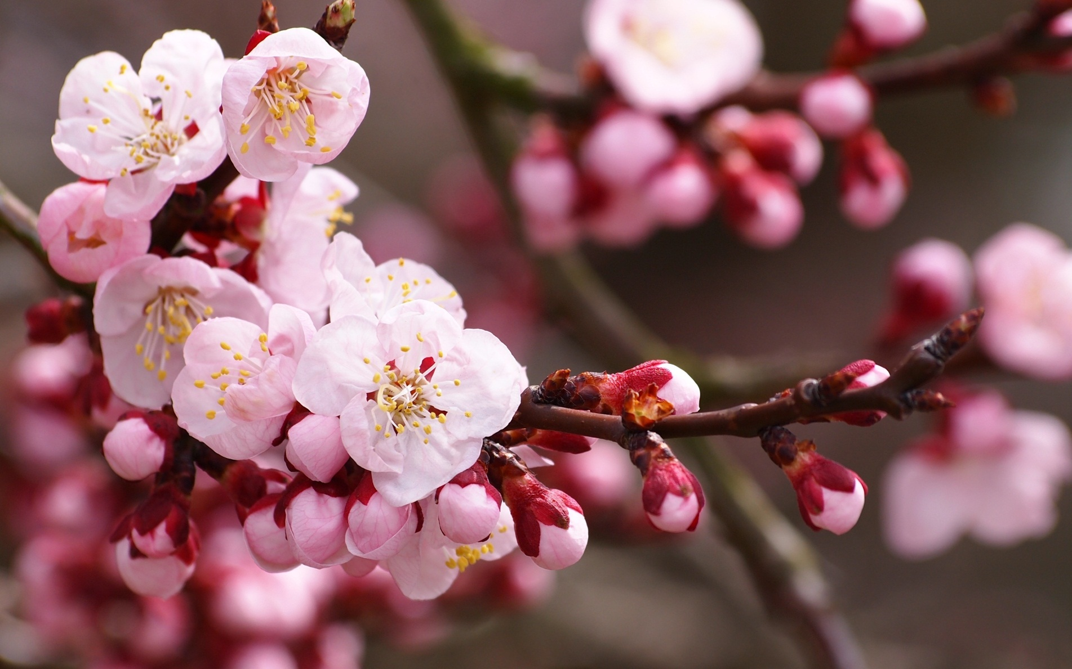

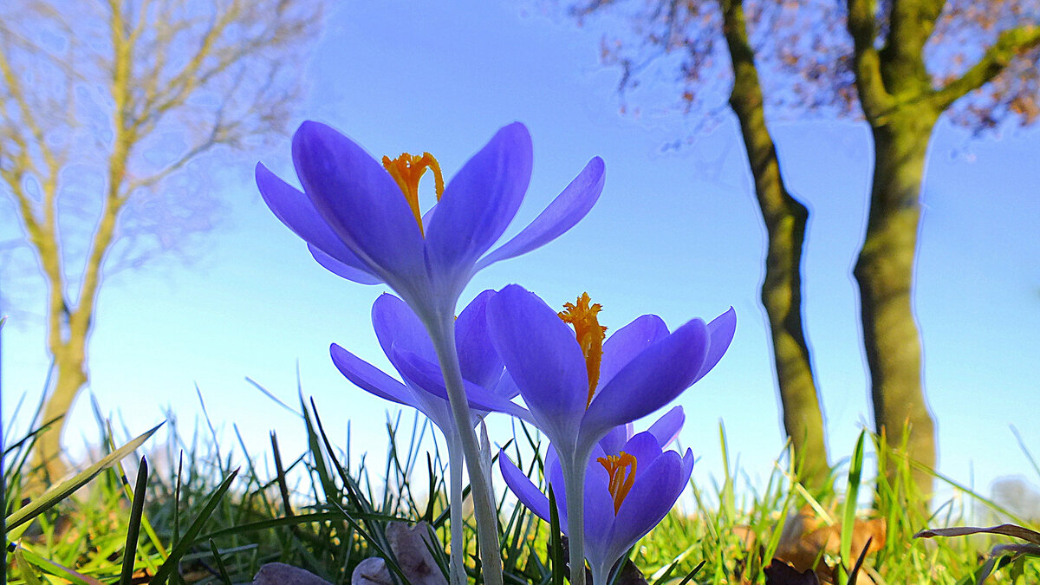

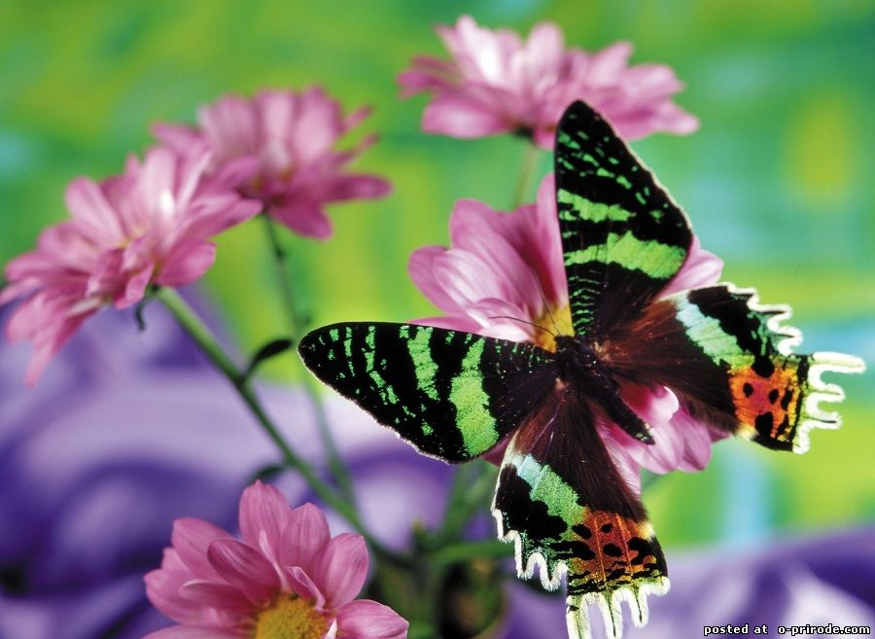

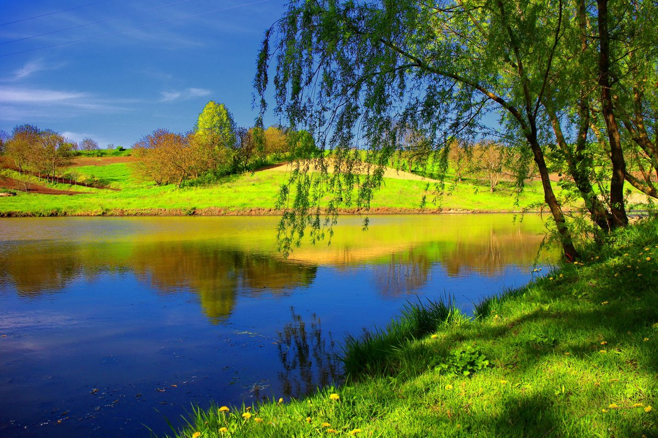

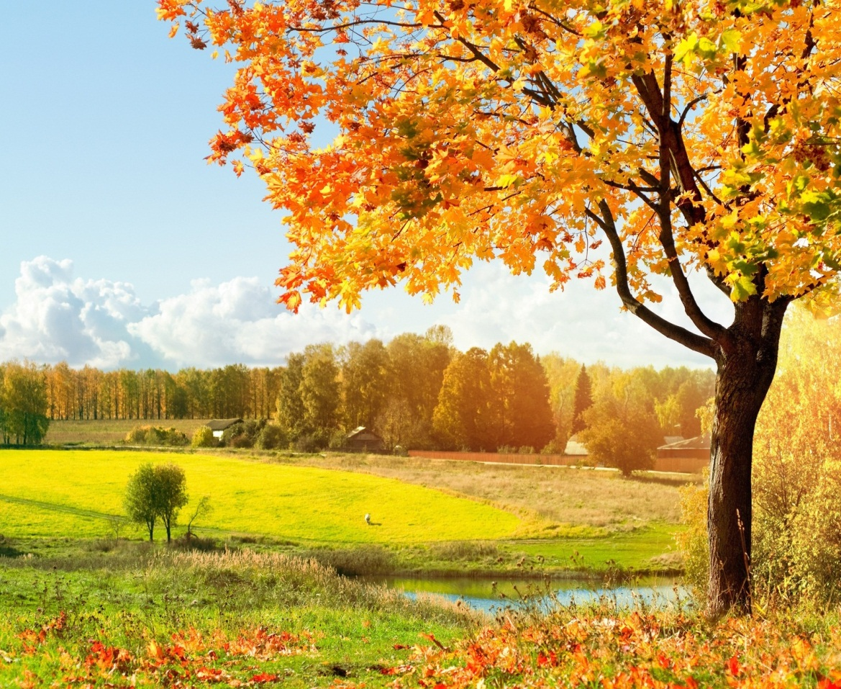
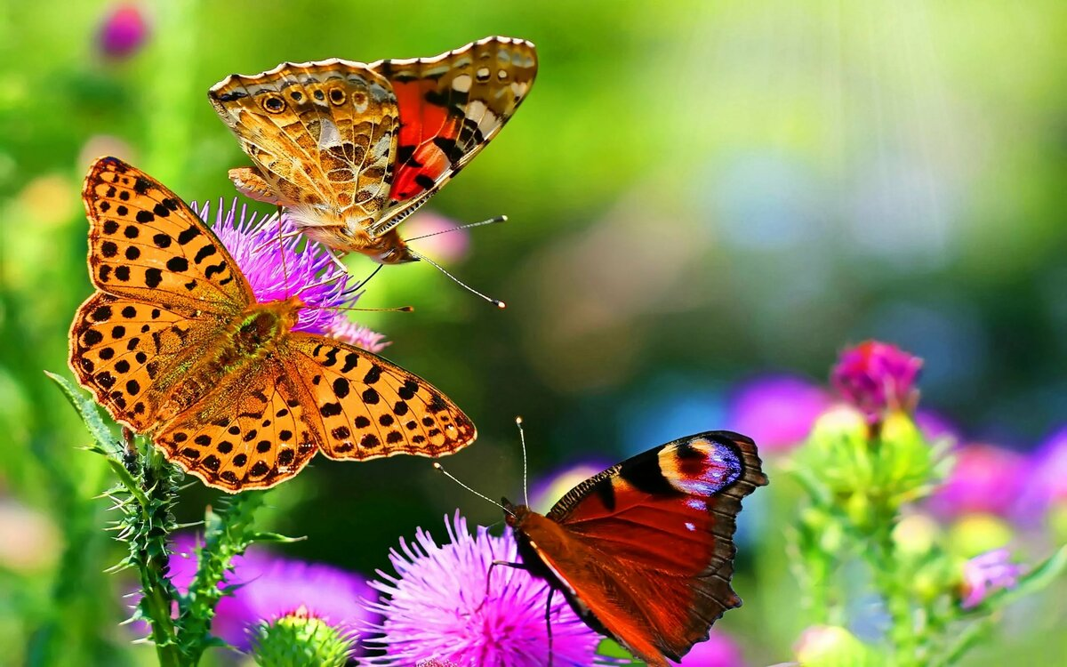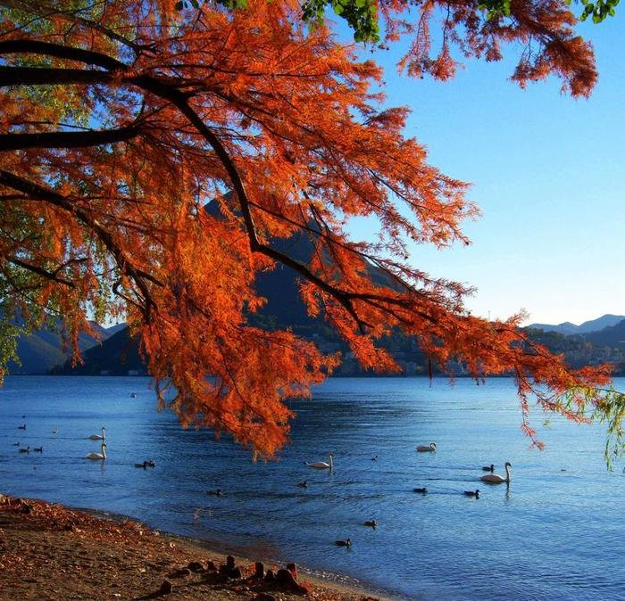
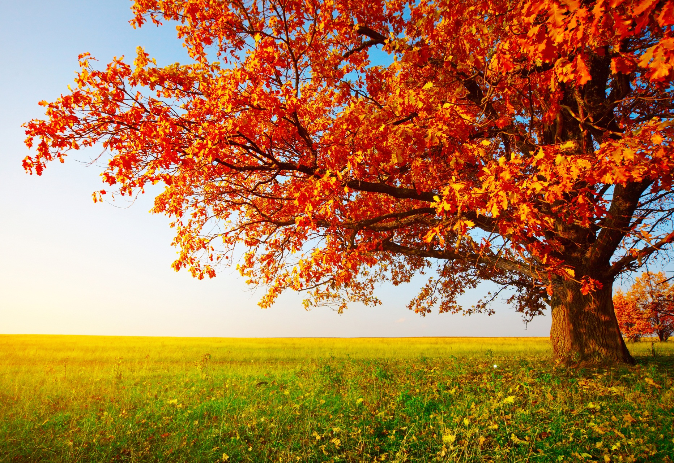

Рисунок фломастером
